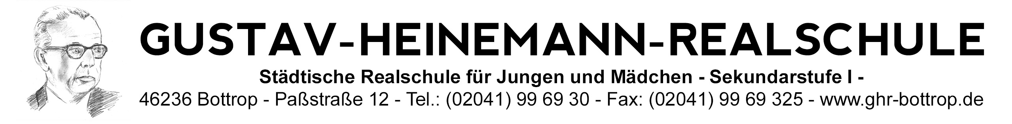

Liebe Schülerinnen und Schüler der Klassen 9, liebe Eltern/Erziehungsberechtige,

BEI DER WAHL EINES PRAKTIKUMSBETRIEBES IST FOLGENDES ZU BEACHTEN:

- Der Betrieb sollte generell am Schul- oder Wohnort liegen.
- Sollten im Einzelfall Betriebe außerhalb Bottrops liegen und hohe Fahrtkosten anfallen, erfolgt eine Erstattung
der Fahrtkosten nur dann, wenn die Stadt Bottrop keine Einwände erhebt.
- Ein Praktikum im elterlichen Betrieb ist unerwünscht, da dieser auch ohne Praktikum hinreichend kennengelernt werden kann.
- Eine Beschäftigung in Arztpraxen ist im Empfangsbereich erlaubt; der Einsatz beim Röntgen ist verboten und in allen übrigen Räumen nur eine beobachtende Anwesenheit möglich.
- In Alten- und Pflegeheimen muss sichergestellt sein, dass Schüler/innen nicht zur direkten Körperpflege der BewohnerInnen eingesetzt werden.
- Der Einsatz von SchülerInnen in Krankenhäusern darf beobachtend auf Wöchnerinnen-, Kinderstationen (ausgenommen Infektions- und Intensivabteilungen), kardiologischen Abteilungen, in sozialen Diensten, in Küchen, in Werkstätten und in der Verwaltung erfolgen. (Hinweis: Das Marienhospital nimmt nur Praktikantinnen und Praktikanten auf, die mindestens 16 Jahre alt sind.)
- In Tierarztpraxen ist nur mit bestimmten Auflagen (vollständige Tetanusschutzimpfung, intensive Aufklärung über Hygiene und Unfallgefahr beim Umgang mit Tieren, kein Kontakt mit infektiösen oder infektionsverdächtigen Tieren, wenn die Infektion auf Menschen übertragbar ist, lückenlose Fachaufsicht) ein Praktikum erlaubt.
- Zur Vorbereitung des Schülerbetriebspraktikums, das vom 17.03.- 04.04.2025 stattfindet, benötigen wir bis spätestens Freitag den 07.Februar 2025 die untenstehenden Angaben.

- Bitte in Druckschrift ausfüllen -
.......................................................................................................................................................................................................

Schüler/in:.............................................................................................................Klasse: ............................................

Betreuungslehrer/in: .....................................................................................................................................................

Praktikumsstelle (Firmenname): ...................................................................................................................................

Straße: ....................................................................................PLZ: ...................Ort: ....................................................

zuständig: Frau/ Herr ..........................................................................................Telefon: ............................................

Tägliche Arbeitszeit (Arbeitsbeginn/ Arbeitsende):..............................................Pausenzeiten: ..................................

Erforderliche Arbeitskleidung:.........................................................................................................................................
Wird die Praktikantin / der Praktikant mit offenen Lebensmitteln zu tun haben? ja □ nein □

Weitere wichtige Informationen: ……………………………………………………………………………………………….

Am 1. Praktikumstag meldet sich die Schülerin / der Schüler um ..........................................................................Uhr

bei Frau/ Herrn .............................................................................................................................................................

………………………………………………………
Unterschrift der Schülerin/ des Schülers

…….………………………………………….…….. ………………………………………………………
Unterschrift der/ des Erziehungsberechtigten Unterschrift und Stempel des Betriebes

